

**ACTIVIDADES**

**COMUNICACIÓN INTEGRAL**

**PRE KÍNDER**

**Docente : Varinia Marconi**

**--------------------------------------------------------------------------------------**



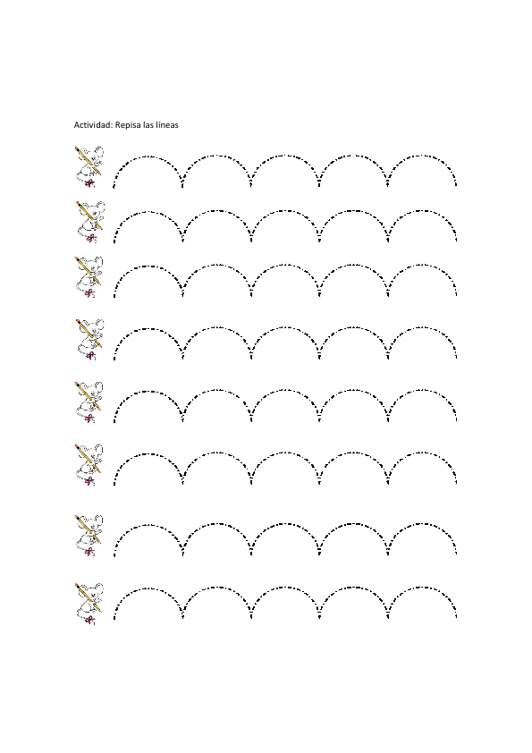

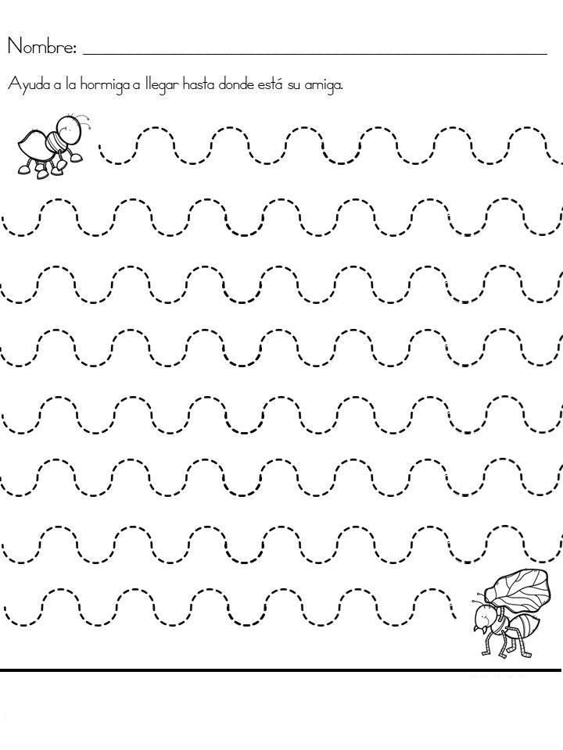

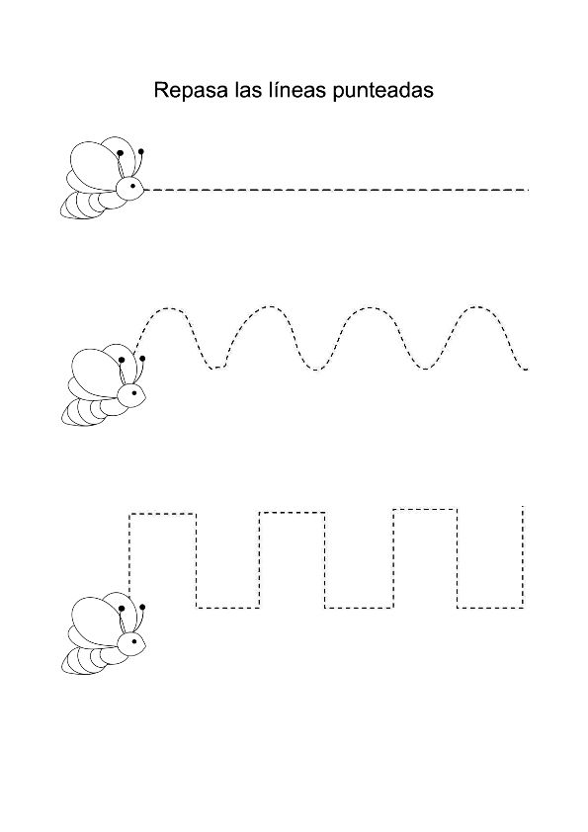

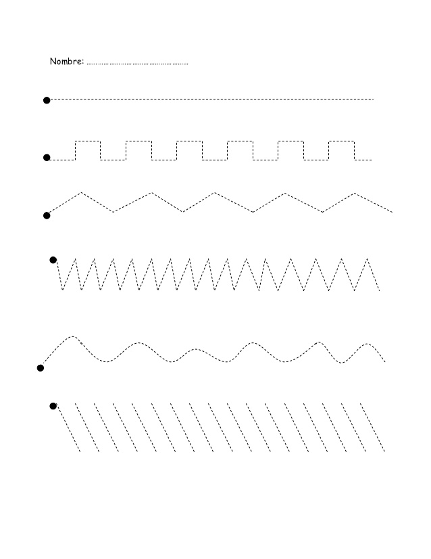

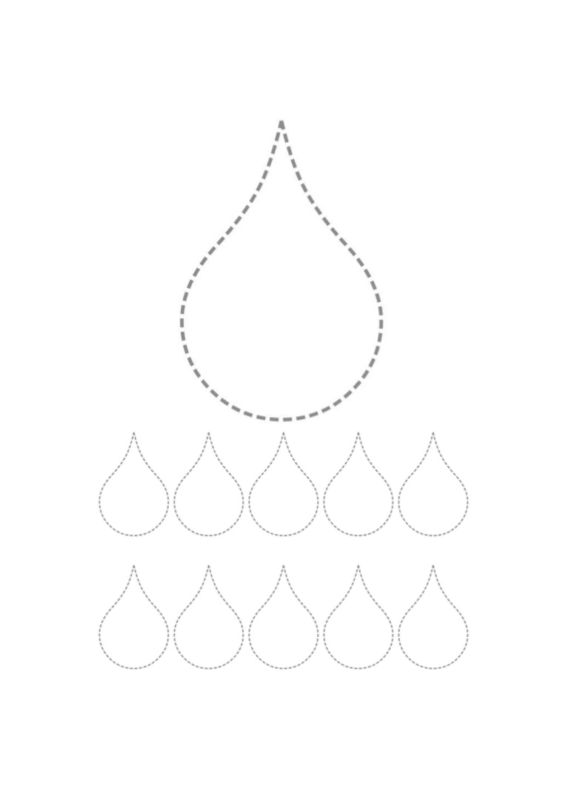 Repasa por las líneas punteadas